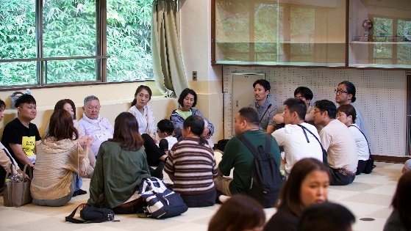
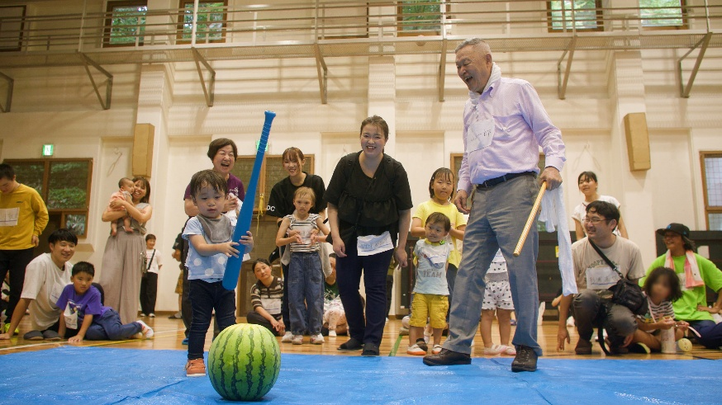
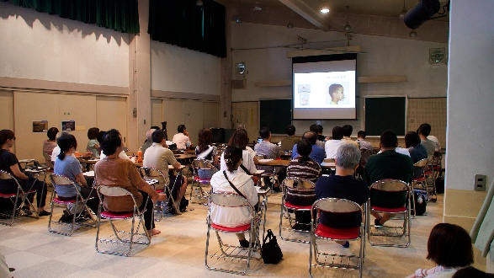

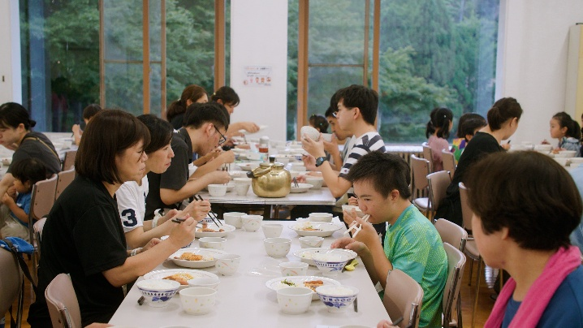
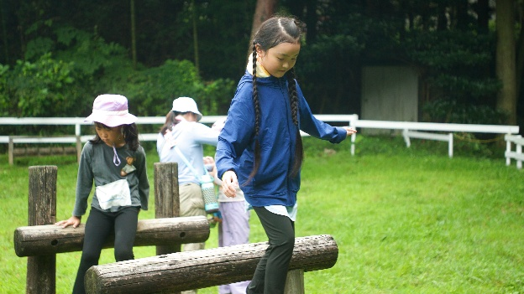
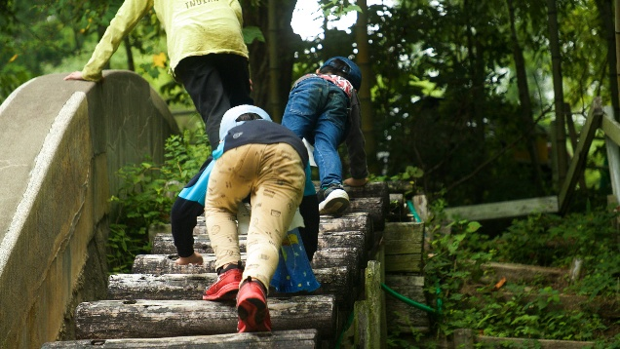
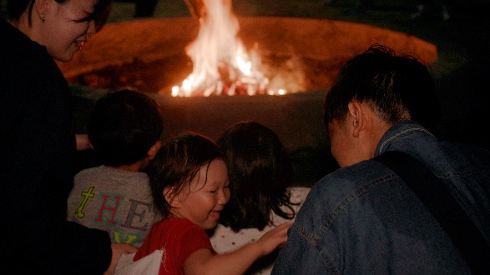
兵庫県西宮市仁川町2-3-8
医療法人仁山会 山本歯科医院矯正歯科クリニック 内
神戸カンファレンスは「診療の場だけではわからない、子どもや親の思いを知ろう」という思いから、口唇口蓋裂に関わる医療従事者が集まり1977年に始まりました。お子さんたちはキャンプで楽しく過ごし、
保護者の方は日頃なかなか聞くことのできない相談を専門医の先生方に気軽に話すことができる貴重な機会となっています。
どうぞご参加ください。
【イベント説明内容】
第27回 神戸カンファレンス
サマーキャンプ 今年も開催決定！
日時：２０２６年8月1日（土）４時集合～8月2日（日）２時解散
場所：神戸市立自然の家「そうぞうのすみか」 六甲施設
兵庫県神戸市灘区六甲山町中一里山1-1

参加費のご負担を少しでも軽くできるように、
今回もクラウドファンディングを実施します。
皆様のお力添えを是非よろしくお願いします。

